الاقليات المسلمة فى لوكسمبورغ
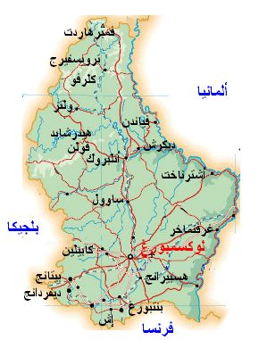

مملكة صغيرة لا تزيد مساحتها على 2586كم مربع وقد انفصلت عن المانيا وعدد سكانها نحو 500 ألف نسمة
ويمثل المسلمون في لوكسمبورغ ـ أقلية يعتدّ بها. وقد حصل الإسلام على اعتراف الدولة في لوكسمبورغ رسميًا سنة 2008.
لم يكد يكون للمسلمين أي ذِكر في لوكسمبورغ قبل انتصاف ستينيات القرن العشرين، غير أنهم بعد ذلك بدؤوا في الوصول إلى لوكسمبورغ كغيرها من الدول المحيطة، وبدأت التجمعات الإسلامية تنتشر في البلاد.
رغم ذلك لم يزد عدد المسلمين في لوكسمبورغ في منتصف السبعينيات عن 300 نسمة، وفي منتصف التسعينيات قفز هذا الرقم إلى ثلاثة آلاف نسمة. ومنذ ذلك الحين أخذ عدد مسلمي لوكسمبورغ يتصاعد بتوافد طالبي اللجوء السياسي ـ ومعظمهم من البوشناق ـ من يوغسلافيا السابقة. ولم يكن من المتوقع ـ آنذاك ـ أن يظل هؤلاء اللاجئون في لوكسمبورغ أكثر من سنوات قليلة.
يوجد الآن في لوكسمبورغ ستة مساجد في مدن مامر (وفيه المركز الثقافي الإسلامي) ونيديركورن وإش سور ألزيت وفيلتز وديكيرش ومدينة لوكسمبورغ (طريق المحطة)، ويقدر عدد المسلمين في دوقية لوكسمبورغ حاليًا بعشرة آلاف إلى 12 ألف نسمة، مما يجعل الإسلام ثاني ديانة في لوكسمبورغ بعد الكاثوليكية.
وستكون “لوكسمبورغ” هي مقر أول بنك إسلامي في منطقة اليورو باسم “أوريس بنك”، ورأس ماله الأولي 60 مليون يورو؛ بهدف تقديم خدمات مصرفية على مستوى الأفراد والشركات والقطاع الخاص.
وسوف يكون لـ”أوريس بنك” فروع في العاصمة الفرنسية “باريس”، والبلجيكية “بروكسل”، ومدينة “فرانكفورت” الألمانية، وكذلك “هولندا”.
وتُعد كل من “جمعية رجال أعمال الخليج”، والعائلة الملكية في دولة “الإمارات العربية المتحدة” – هم المستثمرين الرئيسين لهذا البنك
وجدير بالذكر أن استقرار وربح النظام المالي الإسلامي خلال السنوات الأخيرة – وخاصةً بعد أزمة الغرب الاقتصادية – قد جذب العديد من بلاد الغرب للاستفادة من هذا النظام

